7 клас урок 5 – ChatGPT. Чи можна порівнювати ChatGPT та пошукову систему. Правильна побудова запитів до ChatGPT
Увага! Під час роботи з комп’ютером дотримуйтеся правил безпеки та санітарно-гігієнічних норм.
Завдання 1. Використайте чат із видатним діячем. Поставте запитання, на яке, на вашу думку, може дати експертну відповідь обрана персона.

- Перейдіть за покликанням naurok.com.ua/chat або на іншу вказану вчителем\вчителькою платформу .
- Оберіть діяча\діячку, з ким би ви хотіли поспілкуватись.
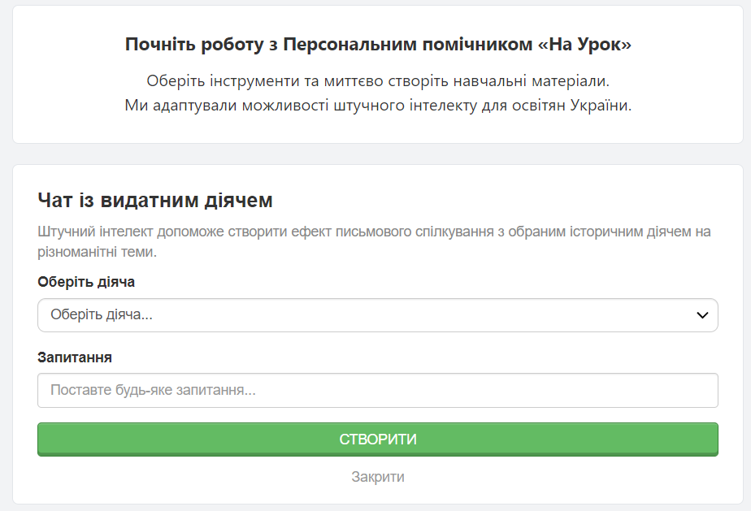
- Поставте своє запитання та натисніть Створити. Дочекайтесь, поки система не згенерує відповідь.
Чи можна, на вашу думку, отриману відповідь вважати фактом чи судженням? Який тип пошуку в Google слід для цього використати?

Завдання 2. Попрацюйте з ChatGPT, доступ до якого надасть вам вчитель/вчителька, і виконайте запропоновані завдання. Підготуйте в текстовому документі відповідні запити, які ви зможете задати ChatGPT. Подайте результат у вигляді таблиці, стовпцями якої є запит та результат. Отримайте відомості про:
1) важливість вивчення вашого улюбленого у школі предмета;
2) тварин, які живуть у джунглях;
3) способи розв’язування рівнянь;
4) знаходження об’єму прямокутного паралелепіпеда;
5) властивості води;
6) фактори, які впливають на погоду;
7) найцікавіше наукове відкриття;
8) процес створення комп’ютерних ігор;
9) використання ChatGPT для підготовки учнів до уроків;
10) запитання, яке придумане вами, і відповідь на яке можна сформулювати «так» або «ні».

